**Ремонт брендованої вивіски Vodafone.**

Адреса: ТРЦ Піраміда, вул. О. Мішуги, 4а, м. Київ

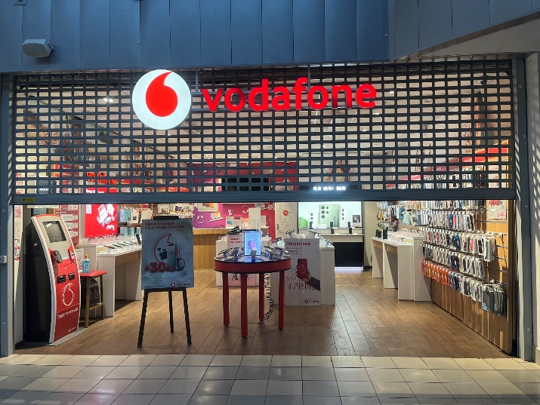 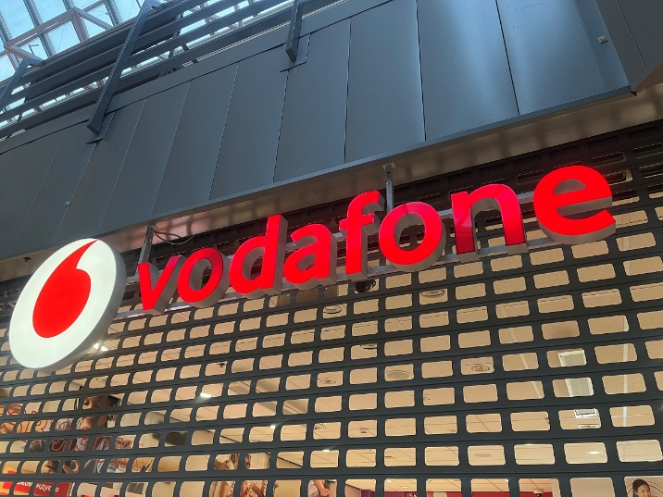

**Технічне завдання:**

1. Демонтаж/монтаж, заміна світлодіодів всієї конструкції, заміна блока живлення.
2. Орієнтовні розміри вивіски:

Загальна довжина вивіски 2440 мм.

Діаметр лого 600 мм

Довжина надпису 1731 мм

Висота малих літер 219 мм, висота літер «d» і «f» 306 мм.

1. Контакти з адміністрацією ТРЦ самостійні (заявки на роботи, дозвіл від ТРЦ на роботи), контакти надамо.

Врахувати роботи в нічний час (з 21:00 до 10:00) і евакуацію при повітряній тривозі.

1. Виконання до 28 травня 2023р.
2. Гарантійний термін на замінені запчастини не менше 1 року.



**Перевага надається пропозиції, що включає можливість 100% післясплати.**

1. **Електронна адреса для зв’язку:** [kpbud@vodafone.ua](mailto:kpbud@vodafone.ua)

**в копію обов'язково**vmaitamal@vodafone.ua

1. **Свою цінову пропозицію висилаєте на електронну пошту, заповніть таблицю**

|  |  |  |  |  |  |  |  |
| --- | --- | --- | --- | --- | --- | --- | --- |
| **№ п/п** | **Вид робіт** | **Підрядник**(назва компанії) | **Телефон,контактна особа**(ПІП) | **сума КП з ПДВ**(з урахуванням матеріалів) | **передоплата** | **Кількість календарних днів на роботи** | **Примітки**(тов,ФОП №гр) |
| 1 | Ремонт рекламної конструкції |  |  |  |  |  |  |

**Всі питання ТІЛЬКИ через електронну пошту**

**Дата подачі заявки до 15:00 17.04.2023 р.**